

Textfreigabe Unternehmensfilm :

Sehr geehrter Herr Bertholdt,

zu den für Ihr Unternehmen produzierten Filmen sind dazu passende Texte formuliert worden. Der TV-Trailer ist auf 40 Sekunden, der Unternehmensfilm exakt auf die Länge von 80 Sekunden abgestimmt. Dies entspricht einer Umfangserweiterung von 20 Sekunden zum Preis von 1330.- € zzgl. MwSt. Bitte beachten Sie, dass kleine Änderungen vorgenommen werden können, wenn es der Aussagekraft des Filmes bei der Vertonung dient.
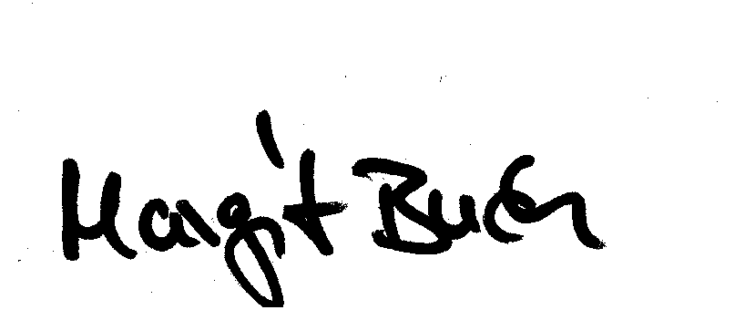
Mit freundlichen Grüßen

___________________
Unterschrift Regisseur

Textfreigabe

Firma: Bertholdt Karosserie & Lack GmbH
Straße: Tornaer Str. 42
Ort : 01327 Dresden
Tel: 0351/259380
Fax: 0351/2593820
Homepage: www.identica-bertholdt.de
Wie oben genannt werden Ihre Adressdaten auf www.giel.de im Internet veröffentlicht.
Firmenbezeichnung auf Ihrer CD-ROM: s.o.

Textvorschlag Unternehmensfilm:
Perfektes Finish, meisterhafte Ausführung und Service von A bis Z. Die Berthold Karosserie & Lack GmbH hat eine lange Liste begeisterter Kunden. Nicht umsonstgehören sie als selbständiger Partner zu den handverlesenen Werkstätten des Identica Netzes. Jede Fachkraft des 20-köpfigen Teams ist durch Aus- und Weiterbildung hoch qualifiziert und arbeitet in modernsten Werkstätten in deren Ausstattung ständig investiert wird. Um dem Kunden die Reparatur so einfach wie möglich zu machen, bietet die Bertholdt Karosserie & Lack GmbH Dienstleistungen an, die die modernen Anforderungen an eine Karosseriewerkstatt und Lackiererei mehr als erfüllen.
Mit FairRepair, Windschutzscheibeninstandsetzung oder Tausch, Computerachsvermessung bis zum Reifenservice decken die Dresdner Spezialisten nahezu das komplette Spektrum der Autoreparatur ab und stehen für die termingerechte und kostengünstige Erfüllung jedes Auftrages. Die Zertifizierung nach DIN ISO 9001:2000 und durch die DEKRA beweist das gleichbleibend hohe Niveau der Bertholdt Karosserie & Lack GmbH und mit der IDENTICA Garant 30 und 5 werden auf alle Arbeiten fünf- für den Lack sogar 30 Jahre Garantie gewährt.
Perfektion bis ins Detail – Berthold Karosserie & Lack GmbH

Textvorschlag Spot:
Perfektes Finish, meisterhafte Ausführung und Service von A bis Z. Die Berthold Karosserie & Lack GmbH hat eine lange Liste begeisterter Kunden. Nicht umsonstgehören sie als selbständiger Partner zu den handverlesenen Werkstätten des Identica Netzes. Mit einem sehr breiten Spektrum an Dienstleistungen, von FairRepair bis zum Reifenservice macht das 20-köpfige Team dem Kunden notwendige Reparaturen so einfach wie möglich und mit der IDENTICA Garant 30 und 5 werden für ausgeführte Arbeiten fünf – für den Lack sogar 30 Jahre Garaantie gewährt.
Perfektion bis ins Detail – Berthold Karosserie & Lack GmbH

Zusatzleistungen:
100 CDs laut Scheckheft zum Preis von 450.- € zzgl. MwSt.

Freigabe des Textinhaltes und Umfangsbestätigung (bitte per Fax an: 036335 - 38636)

_____________________
Textfreigabe/Unterschrift

